Happy House 설계서

**최종 관통 프로젝트**

**유진영, 윤형준**

**2020. 11. 24.**

# 요구사항 정의서

|  |  |
| --- | --- |
| **요구사항명** | **요구사항 상세** |
| **기능적 요구사항** | |
| 주택 실거래가 정보 수집 | 국토교통부 : 실거래가 정보 (xls) 활용  데이터 가공 후 DB 저장 |
| 주택 실거래가 검색 | 주택 실거래가 정보를 원하는 검색 정보에 따라 검색 결과 데이터 제공 |
| 동네별 아파트/주택 정보 검색 |
| 아파트 이름을 사용한 주택 정보 검색 |
| 주택 관련 뉴스 정보 크롤링 | 주택 관련 정보를 웹사이트에서 크롤링해서 제공 |
| 주택 관련 뉴스 정보 제공 | 주택 관련 도움되는 정보를 저장하여 제공 |
| 공지사항 관리 | 공지사항 등록, 수정, 삭제, 검색 |
| 회원 관리 | 회원정보 가입, 수정, 검색 |
| 로그인 관리 | 로그인/로그아웃 |
| **비 기능적 요구사항** | |
| 공공데이터의 정확성 | 공공데이터 API를 활용함으로 인한 공공데이터의 정확성이 요구됨 |
| 가용성 | 언제나 (어떤 디바이스로든) 서비스 가능해야 함 |
| 응답성 | 검색에 대한 결과를 빠르게 응답해야 함 |
| 사용자 편의성 | 웹 사이트에 대한 사전 지식이 없이도 쓰기 편해야 함 |
| 유지보수의 편의성 | 안정적인 사이트 운영을 위해 유지보수의 편의성을 높여야 함 |
| 가독성 | 필요한 정보만 제공하여 한눈에 파악할 수 있어야 함 |

# 테이블 구조도

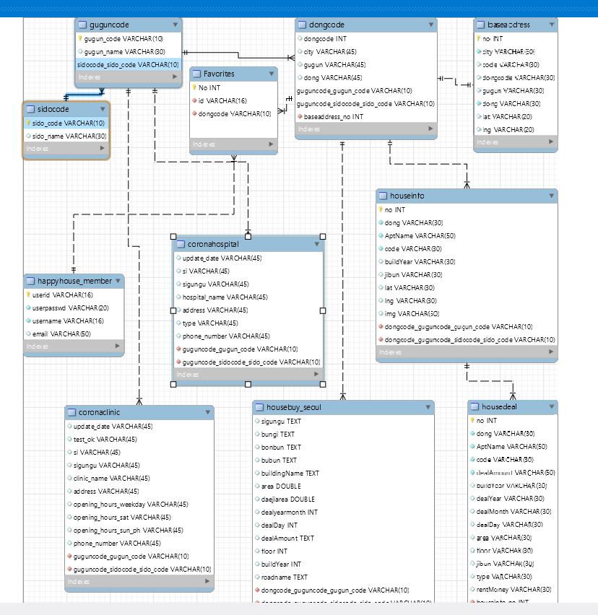

# 클래스 다이어그램

